Министерство образования и науки Российской Федерации

Муниципальное казённое общеобразовательное учреждение

«Кировский сельский лицей»

Республиканский этап Всероссийского конкурса на знание символов

и атрибутов государственной власти Российской Федерации среди обучающихся образовательных учреждений

Номинация « проектные работы

**Тема работы «Фамильный герб рода Михайловых»**

**Подготовил:**

*Михайлов Егор Алексеевич*

*Обучающийся 6 класса*

*Муниципальное казённое общеобразовательное учреждение*

*«Кировский сельский лицей»*

*359051 Республика Калмыкия Городовиковский район*

*п.Лазаревский пер. Учительский, 15*

*Домашний адрес: 359051 Республика Калмыкия*

*Городовиковский район п.Лазаревский*

*ул. Городовикова, 71*

*контактный телефон:*

*89615429424*

*e-mail:miheegor10@gmail.com*

**Руководитель:**

*Химочкина Татьяна Ивановна*

*учитель истории и обществознания*

*ОУ: Муниципальное казённое общеобразовательное учреждение*

*«Кировский сельский лицей»*

*Адрес ОУ: 359051 Республика Калмыкия Городовиковский район*

*п.Лазаревский пер.Учительский,15*

*контактный телефон: 89615403430*

*e-mail:* [*himochkina2017@yandex.ru*](mailto:himochkina2017@yandex.ru)

**п. Лазаревский,2022**

**Содержание**

|  |  |
| --- | --- |
| Введение | 3-5 |
| Глава I. Из истории геральдики |  |
| 1.1 Зарождение рыцарской геральдики | 6-7 |
| 1.2 Что такое фамильный (семейный) герб? | 7-8 |
| 1.3 Основные правила геральдики | 8-15 |
| Глава II. Практическая часть |  |
| 2.1. Создание фамильного герба рода Михайловых | 16-24 |
| Заключение | 25 |
| Литература | 26 |
| Приложения |  |

**Введение**

Обращаясь к теме личных гербов в современной России, мы следуем зову времени. Использование личных гербов в России является фактом; этой теме посвящается множество публикаций и выступлений, её обсуждают законодатели и главы ведомств... Сейчас в разных слоях населения заметно возрос интерес к своим родовым истокам. Это не удивительно ввиду возросшего внимания к правам и статусу личности, которые являются главной ценностью в современном обществе.

Из словаря я узнал, что слово «герб» в переводе с различных языков означает «наследство» и является символическим знаком отличия отдельных лиц, фамилий, родов, областей, городов, государств, учреждений и т.д.

Герб является уникальной эмблемой и отличительным знаком, который передается в основном только по наследству родственникам одного рода.

***Актуальность темы проектно - исследовательской работы:*** сегодня родовой герб стал у нас в стране очень модным явлением и многие стремятся составить себе свой новый символ или же восстановить символ своих далеких предков. Существует ряд геральдических самостоятельных администраций, которые утверждены в ряде стран и занимаются регистрацией таких личных гербов.

В современной России герб может иметь каждый человек, личный знак будет воплощением статуса, олицетворением достоинства и чести. Такой знак отличия рода и фамилии может вноситься в государственные и региональные реестры.

В свое время моя старшая сестра Дарья описала родословную нашей семьи. Но генеалогия – наука, занимающаяся изучением и составлением родословных, тесно связана с другой исторической наукой – геральдикой – наукой о гербах. Ведь именно герольды были не только профессиональными знатоками и составителями гербов, но и знатоками генеалогии.

Я решил продолжить, начатую работу, и в дополнение к родословной попробовать составить герб рода Михайловых.

Интерес к составлению личного и фамильного герба является хорошим знаком для государства, так как в основе интереса к этому историческому знаку лежит чувство гражданского личного достоинства и самоуважения. Ведь герб это стремление заявить о себе, это буквально зеркало, отображающее качества и отличительную черту рода, это способ узнать себя и увековечить свой род.

Мне захотелось узнать историю появления гербов, правила, по которым они составляются, их символический смысл. Поэтому я выбрал тему проектной работы: «Фамильный герб рода Михайловых»

Каждая семья особенная, непохожая на другие. У каждой своя история, свои традиции, свои семейные секреты, свои устои… У всех семей есть что-то интересное, необычное, что-то такое, о чём хотелось бы рассказать всем. А как же можно это сделать? Как рассказать о своей семье, о своих предках? Какие символы и знаки необходимо поместить на родовом или семейном гербах, чтобы показать только самое главное, отличающее род или семью от других?

Поэтому, перед собой я поставил **цель:** выявить главные семейные ценности и создать фамильный герб рода Михайловых.

Для исследования мне предстояло решить следующие **задачи:**

1. изучить «язык» геральдики;
2. освоить правила выполнения гербов;

3) выбрать технику, в которой будет выполнено изображение герба;

4) рассказать о своей работе сверстникам;

5) повысить интерес обучающихся к изучению геральдики;

6) создать у обучающихся представления об исследовательской работе, сборе и обработке информации;

7) провести социальный опрос и эксперимент среди учащихся 5-7 классов.

8) провести обобщение и анализ собранного материала.

**Объект исследования:** герб – композиция из различных символов, которая отражает степень знатности рода, основные занятия и заслуги представителей рода перед государством.

**Гипотеза:** я предполагаю, у меня получится создать фамильный герб, если изучить основные правила геральдики, знать свою родословную , выявить традиции и главные ценности рода Михайловых и нашей семьи.

**Методы исследования:**

- изучение литературы;

- работа с Интернет ресурсами;

- социологический опрос, эксперимент, анализ

- практическая работа

**Место и сроки проведения исследования:** поселок Лазаревский Городовиковского района Республики Калмыкия; август-сентябрь 2022 года.

**Практическая значимость**: итогом работы станет организация внеклассного мероприятия «Геральдика. Зачем людям гербы?» среди учащихся 5 - 7 классов МКОУ «Кировский сельский лицей», где будет представлена моя работа, а также итоги работы обучающихся в рамках предложенного мною эксперимента.

**Научно-практическая значимость работы*:*** данная работа может пополнить семейный архив; может быть использована классными руководителями при проведении классных часов по гражданскому воспитанию.

1. **Из истории «геральдики»**
   1. **Зарождение рыцарской геральдики**

Древнейшим прообразом герба были тотемические изображения животных, покровителей племени или рода в первобытном обществе. Зачатки герба видят в многочисленных символических изображениях, существовавших у народов древнего мира. Непосредственными предшественниками герба были родовые и семейные знаки собственности («знамена», «рубежи», «метки» у славян, «тамги» у тюрков и монголов и т.п.).

Первыми гербами были эмблемы, постоянно повторявшиеся на монетах, медалях и печатях древнего мира. Уже в III тыс. до н.э. существовал герб шумерских государств — орёл с львиной головой.

Гербы родов, в близкой к современной форме, появились в Средние века в западной Европе, в Англии и Франции. Первым гербом считается щит с шестью золотыми львами в лазоревом поле, который, согласно оспариваемой сегодня версии, Жоффруа V Анжуйский получил в 1127 или 1128 году от своего тестя, короля Англии Генриха I по случаю женитьбы на его дочери Матильде, вдове императора Генриха V.

Изначально герб – это атрибут рыцаря, появившийся в Средние века в Западной Европе *(см.Приложение №1)*. Он нужен был для внешних различий рыцарей, закованных в доспехи. Герб был отличительным знаком рыцаря и рассказывал о его заслугах. Распространение гербов связано с расцветом боевой техники, прежде всего с появлением шлема, закрывающего лица воинов. Первоначально содержание рисунков на щите рыцарь выбирал произвольно. По мере распространения обычая эмблемы становились наследственными.

Со временем гербы стали появляться на монетах, медалях, печатях. Гербы помещались в качестве знака собственности на архитектурных сооружениях, домашней утвари, предметах вооружения, произведениях искусства, рукописях, книгах. Например: змея Египта, в Древней Греции: сова Афин, крылатый конь Коринфа. Российский герб - двуглавый орел – это заимствованный Герб Византии.

Ситуация в России была сравнительно неопределенной. С одной стороны, корона рассматривала право на герб как дворянскую привилегию и игнорировала изредка употреблявшиеся недворянские гербы; с другой стороны, это никогда не было закреплено четкими законами. Три столетия назад родовые гербы в России были лишь гербами иностранного происхождения. Но в ходе реформ Петра I гербы становятся необходимой принадлежностью дворянина. В конце XVII века были разработаны общие правила их составления и употребления. В 1686 - 1687 годах был составлен сборник первых родовых гербов.

Гербы в России понимались как родовые *(см.Приложение №1).* Герб, принятый кем-либо (или пожалованный ему), переходил ко всем его потомкам по мужской линии, т.е. от отца к сыновьям, реже к дочерям лишь в виде исключения, обычно в дополнение к передаче фамилии, и каждый раз должна была оформляться через новое пожалование.

Герб семьи – это фамильная символика, веками служившая таким целям. И правильное создание такого символа – это, наверное, самый верный и быстрый способ красиво рассказать о личности его владельца, создать нравственное родовое наследие.

**1.2 Что такое фамильный (семейный) герб?**

В России никогда не было письменного запрета на создание собственных фамильных гербов людям, не имеющим дворянских корней. Свой герб мог иметь любой, кто хотел оставить память о себе своим потомкам. В Европе практически каждый владелец своего небольшого дела имеет свой семейный герб. Современные законы дают нам право иметь свой герб, как символ нашей семьи или личный символ.

Герб, вместе с остальными составляющими (генеалогическое древо, родословная) образует современное понятие Родословие и является символом семьи, а иногда символом всего одного человека (тогда речь идет о Личном гербе). Герб семьи представляет собой набор геральдических символов, которые олицетворяют основные черты семейного рода. Семейный герб раньше был привилегией дворянства, а сейчас он призван выделить семью, сплотить всех ее членов, стать сильным связующим звеном для поколений.  
**Герб Фамильный (герб рода)** - составляется всей семьёй и отражает суть семейной жизни рода, её место в обществе и основные ценности.

[**Родовые современные гербы**](http://www.vrodu.ru/gerb.html) делятся на четыре основных типа, такие как дворянский, мещанский, крестьянский и гражданский.

**Герб Личный**- описывает личность конкретного человека.  
Герб является отражением в художественном виде основы человека, его набора убеждений и взглядов на семью, на мир, на жизнь. Очень часто герб составляется и для того, чтобы глубже понять свою семью и своё место в ней.  
 Придумать герб непростое дело. Существует целая наука – геральдика, которая знает все правила составления гербов. Вот лишь некоторые правила создания герба, которые помогут нам нарисовать герб своей семьи.

**1.3. Основные правила геральдики**

Герб состоит из изображения ряда предметов, которые символизируют обычно страну, конкретный город, определенный род и фамилию, а также иногда сословие и имя одного из великих знатных родственников.

Главные элементы герба: щит, щитодержатели, корона, шлем, намет, мантия, девиз. В науке о гербах, геральдике, выработаны определённые правила для составления и изображения герба.

В России герб появляется с 1673 года. Фамильные гербы дворянских и титулованных родов собраны в гербовниках.

Образ щита призван защищать семью или человека от врагов, как в древности, так и в наше время. Геральдический щит первоначально ничем не отличался от щита реального. В древности, в средние времена формы воинских щитов поражали своим многообразием *(см.Приложение 2).*

Большое значение имеет цвет, свое происхождение. Он тоже ведет из глубины веков. В древности щиты, чаще всего были деревянными, для прочности и красоты их обтягивали шкурками животных, оковывали металлом. Военачальники и короли для украшения своих щитов использовали золото, серебро, яркие разноцветные эмали. В наши дни при создании гербов используются металлы и эмали – цветные краски. Щит может быть окрашен одним цветом. Если мы хотим использовать несколько цветов, то щит нужно поделить, например, на две части: по вертикали, по горизонтали, по диагонали. Несмотря на кажущуюся простоту, геометрические членения поля щита образуют множество вариантов. Следуя этим правилам деления, можно разделить щит на три, четыре или более частей.

Однако при составлении гербов не все цвета можно использовать. Геральдических цветов только семь. В геральдике цвета могут отражать явления природы, качества человеческой души, характера человека и даже сложные философские понятия:

|  |  |  |  |  |
| --- | --- | --- | --- | --- |
| Цвета | Название цвета, принятое в геральдике | Символическое значение | | Философское понятие |
| Явление природы | Качество  характера человека |
| Желтый | Золото | Солнце | Великодушие, щедрость | Справедливость |
| Белый | Серебро | Луна, вода, снег | Чистота | Невинность |
| Красный | Червлень | Огонь | Храбрость, мужество, отвага | Любовь |
| Синий | Лазурь | Небо | Верность, правдивость | Вера |
| Зеленый | Зелень | Растения | Молодость, радость | Надежда |
| Черный | Чернь | Земля | Образованность, скромность | Смирение |
| Фиолетовый | Пурпур | - | Благородство, достоинство | Мудрость |

Два цвета металла: золото и серебро. Пять цветов эмали: зеленый, голубой, красный, черный, пурпурный. Если фон герба выполнен из металла (желтый или белый), то на него нельзя накладывать другой металл (белый на желтый и наоборот). То же касается эмали. Исключение возможно в случае, если герб поделен на секторы. Второе правило символика цветов. Золотой или желтый символ справедливости, великодушия и богатства. Серебряный (белый) символ невинности и чистоты. Красный это храбрость и мужество. Голубой красота, величие, мягкость. Зеленый радость, изобилие, надежда. Пурпурный символ могущества. Используют только особы королевской крови. Черный смирение, благоразумие и печаль. Третье правило - символика изображений на щитах. Изображений на щите было тем больше, чем богаче владелец и древнее его род.

Значение имеет не только цвет, но и рисунки - символы и их место расположения на гербе. Ещё в древности народы выбирали себе отличительные знаки. У готов символом был полумесяц или крест. У франков — крест над кругом. У англов — мифический дракон или крест в сопровождении птиц, шаров. У датчан — ворон, у саксов — лев или роза.

В эпоху крестовых походов рисунки-символы стали подбираться так, чтобы был в них определенный смысл, связанный с личностью или жизненными вехами каждого из носителей герба.

Так, например, рыцари, только отправляющиеся на Восток, включали в свой герб изображения маленьких перелетных птиц, показывая этим, что и они сами, подобно птицам, странствуют и не имеют дома. Если же птицы были показаны на гербе без клюва или лапок, это означало, что рыцарь получил в битвах за освобождение Гроба Господня тяжелые раны. На участие в крестовых походах указывали и кресты самых замысловатых форм, и раковины, которые составляли непременную принадлежность одежды рыцарей, отправляющихся в Святую Землю.

Каждая фигура на гербе должна быть ориентирована в определенную сторону и расположена в определённом месте *(см. Приложение №3)* .В геральдике правая и левая стороны щита определяются не с точки зрения человека, смотрящего на щит, а с точки зрения человека, стоящего за щитом, или воина, держащего его в руке. Таким образом, левая часть щита на рисунке, называемая "декстер", обращённая к правой руке воина, считается правой, а правая часть, называемая "синистер", обращённая к левой руке (которая держит щит) считается левой. Поэтому, когда речь идёт об ориентации элементов герба, например, фигуры льва, указывается, что фигура повёрнута геральдически вправо (или влево).

Символов в геральдике существуют сотни и сотни, но не все они имеют отношение к фамильным гербам, так как многие применяются, например, только для городов и крепостей, другие принадлежат правившим династиям. Изображения людей, животных, растений, явлений природы, предметов играют важную роль в символике гербов. Мы хотим рассмотреть только те, которые можно использовать в гербе обычной (не монаршей) семьи.

**Символика фигур:**  
-лев - сила, мужество, великодушие;  
-орел - сила, власть, независимость;  
-медведь означает мудрость и силу;  
-собака - верность и преданность;  
-змея - мудрость, предосторожность;  
-голубь символизирует мир и чистоту;  
-сокол - красоту, храбрость и ум;  
-пчела – трудолюбие;  
-петух - символ боя;  
-дракон - могущество;  
-дуб означает силу и стойкость;  
-лавровые и пальмовые ветви – славу, победу;  
-оливковые ветви – мир;  
-факел, раскрытая книга - символизируют знание  
Сочетание геральдических фигур, символических изображений и их цветов может служить постоянным признаком, отличительным знаком человеку, семье, классу, группе или учреждению.

**Внешние атрибуты герба** представляют собой традиционные составные части герба, окружающие щит (как правило – индивидуальную корону, шлем с шейным клейнодом на шейной  цепи или ленте, бурелет, шлемовый клейнод, намёт и девизную ленту с девизом), необязательные, но соответствующие отечественной геральдической традиции, изображаемые по определённым правилам и имеющие в большинстве случаев конкретные смысловые значения.

Индивидуальная условная недворянская  **корона**, составляемая специально для каждого конкрет­ного герба, состоит из обруча и расположенных на нём стилизованных зубцов и драгоценных и (или) поделочных камней (ювелов). Следует отметить, что недворянские короны служат для дополнения или усиления символических значений фигур герба и не имеют ничего общего с ранговыми коронами – принадлежностью дворянских гербов.

**Шлем**  представляет собой металлический головной доспех и часть соединённого с ним нагрудного доспеха, традиционно украшенный золотым нарезным узором (насечкой). На шейной части шлема по­мещается шейная цепь или лента, на которой подвешивается шейный клейнод (медальон) – как правило, идентифи­кационный признак современного российского герба.

**Бурелетом**  называется круглый венок, видимый сбоку и состоящий из соединённых между собой витков – жгутиков из ткани, набитых шерстью, служивший для крепления реального намёта к реаль­ному шлему.

**Шлемовый клейнод** (нашлемник) – фигура, расположенная на бурелете и увенчивающая шлем. Нашлемник первоначально представлял собой основную фигуру щита, любую фигуру, в том числе фан­тастическую, или декоративный плюмаж из перьев, как правило, павлиньих или страусовых, и служил, наряду со щитом, для идентификации рыцаря или в качестве украшения шлема.

**Намётом**называются орнаментальные украшения произвольной конфигурации, выходящие из-под бурелета в стороны от шлема. Первоначально намёт представлял собой плащ, надеваемый на шлем ры­царя-крестоносца для защиты от солнечных лучей в жарком климате Палестины и иссечённый в боях сабельными ударами. Впоследствии изображение этого плаща разнообразно стилизовалось.

**Щитодержатели** - это фигуры, расположенные по сторонам щита и поддерживающие его, их выбор не ограничивается законами геральдики. Как правило, это геральдические животные - львы, орлы, грифоны, единороги - или человеческие фигуры - дикари с дубинами, ангелы или воины. Впрочем, щитодержатели могут быть взяты не из классической геральдики, а выступать самостоятельными символами каких-либо традиций.

Щитодержатели, т. е. фигуры, поддерживающие щит по сторонам, имеют прообразами реальных оруженосцев и пажей, находившихся во время турниров при щитах своих рыцарей и зачастую одетых в костюмы, изображавшие реальных или фантастических людей и животных.

Щитодержатели устанавливаются на  **подножии**  герба, как правило – орнаментальном изображении, на котором помещается девизная лента с девизом.

Внешние атрибуты, применение которых допустимо в дворянских гербах и регламентировано ти­тулом рода или гербовладельца – ранговые короны, шлемы из благородных металлов и мантии, могут быть использованы только  при составлении соответствующих гербов.

Для отражения в гербе высокого социального статуса возможно изображение в гербе щи­тодержателей и двух или более шлемов.

Социальный статус гербовладельца в современных условиях – понятие неоднозначное и вряд ли поддающееся объективному определению, поэтому заказчик сам определяет свой социальный статус и в соответствии с ним принимает решение о наличии щи­тодержателей и двух или более шлемов.

**Девиз** - краткое изречение, как правило, написанное на ленте внизу щита. Иногда девизы размещаются в гербе без ленты, если щит круглый, девиз обычно пишется вокруг щита. Очевидно, основой для девиза первоначально мог служить рыцарский боевой клич (как например "Cromboo", девиз герцогов Фицджеральдов, означающий "Кром (старый родовой замок) навсегда!", но девизом может быть короткое высказывание, напоминающее о каком-то важном историческом событии или выражающее кредо владельца герба. Текст девиза может быть зашифрован и понятен только посвящённым.  
 Девиз семьи, передаваемый из поколения в поколение, может ориентировать поступки человека, моделировать его поведение. Девиз семьи – аналог фамилии, семейная визитная карточка. Словесный девиз семьи кратко, в нескольких словах, выражает семейное кредо, жизненные правила семьи.

Перечисленные внешние атрибуты при необходимости могут быть дополнены фигурами, поме­щёнными за щитом (мечами, якорями, знамёнами и т. п.), орденами на орденских цепях или лентах, вензелями и прочими изображениями, характеризующими род или личность гербовладельца.

Эталоном герба является его словесное описание **(блазон)**, а не само изображение.

Для создания герба с чистого листа необходимо предварительно определить ценности семьи, ее заслуги перед обществом и отличительные характеристики, подумать, какие иллюстрации понадобятся, чтобы максимально точно охарактеризовать перечисленные ценности. Изучить основные фигуры, которые традиционно применяются в геральдике. Остановиться на определенном наборе символов. Их не должно быть слишком много, чтобы не допустить переизбыток мелких деталей, которые будут создавать ощущение некоторого хаоса. Можно придумать какой-либо сюжет, а также разбить общее поле на отдельные секторы, каждый из которых будет посвящен одному члену семьи.

Таковы наиболее общие правила составления гербов.

**2. Практическая часть**

**2.1. Создание фамильного герба рода Михайловых**

И вот дошла очередь до фамильного герба нашего рода Михайловых

*(см. Приложение № 4).* Составить герб мне помогала моя старшая сестра Дарья. Мы долго обдумывали его общий вид. Поэтому решили, что в основу герба будут использованы данные родословной, а также традиции и ценности семьи, черты, присущие именно нашему роду.

Анализируя данные родословной Михайловых, собранные Дарьей, мы пришли к выводу, что в роду были предки, которые отставили особый отпечаток на истории рода.

Наша семья свято хранит память об участии в Великой Отечественной войне наших прапрадедов ***Михайловых Логвине Антоновиче*** (1904 г.р.) и  ***Петре Логвиновиче*** (1926 г.р.).

Приведу данные из собранного материала нашей родословной: Михайлов Логвин Антонович *(см. Приложение №4)* родился в селе Красная Поляна Ростовской области. В 30-х годах семья переехала в совхоз №112 Западного района Ростовской области (ныне п. Лазаревский Городовиковского района Республики Калмыкия). На фронт был призван Западным районным военкоматом в июне 1941 года. Воевал под Сталинградом и был награждён медалью «За оборону Сталинграда», медалью «За Отвагу». В 1943 году попал в плен, пытался бежать. Лишь третья попытка увенчалась успехом. Вернулся с войны. Работал в совхозе «Комсомолец». Умер Логвин Антонович в 1982 году, похоронен на кладбище поселка Лазаревский.

Награды прапрадеда бережно хранятся в семье моего дедушки Володи по линии отца*.*

Мой прадед Михайлов Петр Логвинович *(см. Приложение №5)* родился в селе Красная Поляна Ростовской области. У Петра было ещё трое братьев, он самый старший. Он, как  и все советские люди, рвался на фронт защищать свою Родину. Но из-за юного возраста он попал на фронт, не сразу. Два года прадедушка трудился в тылу на благо и победу своей Родины. И только в январе 1944 года Западным Райвоенкоматом Ростовской области он был призван в ряды Красной Армии.

Из рассказа моего дедушки Вовы *(см. Приложение №5),* мы узнали, что непосредственное участие в боевых действиях он принимал с сентября 1944 года. Служил в воинской части ПП 01779. Погиб 27 февраля 1945 года, совсем немного не дожив до победы. Может наш прадедушка воевал не так уж и много. Однако те подвиги, которые он совершил, были оценены по достоинству. После его смерти прошло немного времени до того, как он был представлен к наградам.

Из всех братьев только прадед Николай остался в живых. Ему долго не давал покоя вопрос, что же на самом деле случилось с его старшим братом. Со слезами на глазах он вспоминает, как брат уходил на войну. Взял его, пятилетнего «пацанёнка», на руки, поцеловал и ушёл на фронт. Он обращался в разные инстанции, посылал запросы. И вот, наконец, в 2015 году пришёл ответ: копия наградного листа на младшего сержанта Михайлова Петра Логвиновича.

Вот краткое изложение личного боевого подвига солдата Михайлова Петра Логвиновича (*см. Приложение № 7*): «Товарищ Михайлов в боях при прорыве обороны противника на реке Одер 7 февраля 1945 года огнём своего автомата уничтожил 14 солдат, гранами подбил три автомашины три повозки противника. В боях за город Лигнец 9 февраля 1945 года при отражении контратак противника в уличных боях уничтожил 4 ручных пулемета, 2 повозки противника и истребил до 16 - гитлеровцев. В боях за город Бреслау 25 февраля 1945 года, командуя стрелковым отделением, очистил 14 комнат и 4 подвала, при этом уничтожил 2 ручных автомата и истребил 6 немецких солдат. 27 февраля 1945 в боях за пятиэтажное здание первым ворвался в него. Его окружили 15 гитлеровцев. Из автомата убил 6 немцев и сам погиб смертью храбрых.

За проявленное мужество и отвагу 25 февраля 1945 года был удостоен медали **«За отвагу»** *(см. Приложение №8***)**, а 11 марта того же года – **орденом Отечественной войны 1 степени, а Орденом Отечественной войны 2 степени (посмертно) (***см. Приложение №5,7***)**.

Моего дедушку зовут **Михайлов Владимир Михайлович.** Он окончил Кировскую среднюю школу. Потом поступил в Башантинский сельскохозяйственный техникум на отделение «Механизации». После окончания техникума его призвали на военную службу в ряды Советской армии. Служил он на космодроме «Байконур. В 1982 году вернулся из армии и женился на моей бабушке Надежде Ивановне. Работал в совхозе «Комсомолец» крановщиком. После реорганизации совхоза самостоятельно занимается фермерством.

Наша бабушка - **Михайлова (Горлова) Надежда Ивановна** училась в Кировской средней школе. После окончания школы поступила в Калмыцкий государственный университет. В 1984 году стала учителем русского языка и литературы в родной школе, где проработала до выхода на заслуженный отдых.

Бабушка и дедушка *(см. Приложение №8)* воспитали троих детей: два сына и дочь. Бабушка всегда говорит, что в семье главное – это уважение, забота, поддержка друг друга. Они вместе вот уже почти 40 лет. Мы любим, бывать у них в гостях. В доме всегда пахнет выпечкой, дедушка рассказывает нам много интересных историй из своей жизни.

Моего папу зовут **Михайлов Алексей Владимирович*,***  1986 года рождения. Он окончил одиннадцать классов Кировской средней школы. Учась в школе, он занимался в секции «Шотокан» Каратэ-до. Участвовал в соревнованиях, занимал призовые места. После школы поступил в Башантинский аграрный колледж им. Ф.Г. Попова на ветеринарного специалиста. В августе 2007 года папа женился на маме. В мае 2008 года его призвали на военную службу в армию**.** Первые пол года служил он в Волгоградской области, п. Прудбой, 244 общевойсковой полигон, в/ч 33180. Потом его отправили в Республику Абхазию, где он в качестве помощника гранатомётчика выполнял задачи по поддержанию мира и правопорядка в составе в/ч 09332. Вернувшись из армии, папа стал заниматься земледелием. Сейчас он занимается пчеловодством.

Мой отец – очень добрый, щедрый и внимательный человек. У него золотые руки. Он с легкостью выполняет всю мужскую работу по дому, чему учит нас с братом. Он всегда готов прийти на помощь.

Мою маму зовут  **Анастасия Ивановна,** она 1987 года рождения. После окончания школы поступила в Башантинский аграрный колледж им. Ф.Г. Попова на бухгалтера. Окончила его 2007 году с красным дипломом. Сейчас мама домохозяйка, занимается воспитанием детей, т.е. нас.

Наша семья *(см.Приложение №8),* как, в прочем, и все другие, имеет свои семейные традиции – мы любим все семьёй проводить праздники за большим семейным столом, отдыхать на природе, ловить рыбу и жарить шашлыки *(см.Приложение №9)*. Для нас любимы праздники Нового года, 9 Мая, дни рождения. Наши родители учат нас, прежде всего честности, ответственности, уважению старших.

Наша семья – это частичка большого рода, и счастье в том, что мы знаем, кем были наши предки. Наша семья дорожит своей родословной, и у нас сохранилось много фотографий, которые рассказывают о прошлой жизни моих предков. Мои родственники удивительно трудолюбивые, целеустремленные люди, очень любят своих детей, свою землю.

Именно эти заслуги наших прадедов, дедушки и отца, а также ценности и традиции рода Михайловых, которые передаются из поколения в поколение, и станут основой герба рода Михайловых.

И вот мы принялись за работу по составлению фамильного герба. Перед нами встал вопрос: какую форму герба выбрать? Мы решили, что щит будет иметь форму варяжского геральдического щита (*см. Приложение №9*), так как он менее популярен, чем французский щит и, более того, он имеет корни варяжских князей, основателей Древнерусского государства.

С формой было все понятно, но в какой цвет красить поле герба? Здесь тоже существуют свои правила. Во – первых, есть правила деления щита, которые говорят о том, что нельзя щит перенасыщать цветами.

Символическое значение каждого цвета нам очень понравилось, и казалось нашей семье подходят все семь цветов. Что делать? Тогда мы решили пойти другим путем и выбрать символы, которые будут размещены на гербе.

Опираясь на собранный материал о нашем роде и семье, мы решили изобразить на гербе следующие символы: пчела, мечи, пеликан, сокол, голубь, солнце, собака, медведь.

**Пчела на белом фоне** является знаком того, что все наши предки – это, прежде всего, трудолюбивые и самоотверженные люди, не покладая рук и сил, они работали на благо страны, имея заслуженные награды, которыми мы по праву гордимся. Безусловно, каков бы ни был трудовой путь, важными качествами работника, а именно представителей нашего Михайловского рода, это всегда были скромность, порядочность, ответственность, преданность своему делу, семье и требовательность к себе и окружающим.

С особой гордостью хочется подчеркнуть выбор мечей на красном фоне. **Меч в сочетании с красным цветом** означает – мужское начало, защиту, храбрость, мужество, отвага, справедливость и достоинство, символ готовности к защите отчизны, рода от врагов. Именно поэтому мы приняли решение, что отпечаток мужества, храбрости и отваги наших прадедов и дедов имеет место быть отраженным в гербе рода Михайловых. Ведь они достойно и с честью прошли испытания в военные и послевоенные годы.

Изображение птицы **пеликан на синем фоне,**  тоже не случайно**.** Наша семья многодетная. Пеликан – это символ самоотверженной родительской любви, бескорыстие, самопожертвование, милосердие, кротость. Так что, пеликан на синем цвете – означает - любовь к детям, самоотверженную любовь родителей к детям, умение родителей воспитать самые важные качества, сформировать ценности семьи.

На нашем гербе мы изобразили **птицу сокол на зеленом фоне**. Зеленое поле щита символизирует стремление к изобилию и достатку, а также надежду на лучшее. А сокол символизирует красоту, мудрость, мужество, силу, добро. Мы изобразили взлетающего сокола с воздетыми крыльями, что обозначает устремленность в будущее, а также развитие и стремительность.

Каждый из нас является индивидуальностью, наследником черт характера своих предков, традиций и главное ценностей рода Михайловых.

Фамильный герб подразумевает использование такой части герба как **шлем**. Как было указано выше, шлем – это знак сословного происхождения. Но так как мы не имеем достоверных данных о происхождении нашего рода, то шлем на нашем гербе не имеет место быть.

Во главе нашего фамильного герба расположены голубь и светящееся солнце. **Голубь** символизирует мир, доброту, кротость, нежность, покой и чистоту. **Солнце** – символ добра, любви и тепла и света. Все поколения нашего рода всегда отличались скромностью характера, высоконравственные качества были присущи большему количеству наших предков, и главное - стремление сохранить мир и покой в семьях, в отношениях друг с другом.

Изображение **намёта** (орнаментальные украшения произвольной конфигурации) выходящего от солнца в стороны и цветовая гамма по законам геральдика связана с цветами, которые отображены на фамильном щите.

Что же касается выбора **щитодержателей**, то их наличие, позволяет более полно отразить заданную символику герба. Как указывают правила геральдики, то наличие щитодержателей говорит об отношении рода к определенному социальному статусу. А так как каждый имеет право сам определять свой социальный статус, то мы считаем необходимым, подчеркнуть своё социальное происхождение. Наши дедушка, бабушка, родители - образованные люди. Поэтому мы относим свою семью к среднему классу – к интеллигенции. Таким образом, щитодержателями изобразили *собаку и медведя*. **Собака** является символом верности, преданности, охраны домашнего очага, а **медведь** - символ добродушия, стойкости, богатырской силы, материнской нежности. Щитодержатели расположены на подножии, через которое проходит девизная лента. А девизом нашего фамильного герба стали слова **«Живём, любовь свою, храня, мы сможем всё – ведь мы семья».**

Итак, ***блазон (описание) фамильного герба рода Михайловых***: щит герба имеет варяжскую форму, он разделен на четыре части. **В правом верхнем углу** на белом поле изображена пчела – символ трудолюбия. **В правом нижнем углу** на красном поле изображены крестообразно острием вниз два меча – символ мужества и храбрости. **В левом верхнем углу** щита на синем поле изображен пеликан – символ материнской любви. **В левом нижнем углу** на зеленом поле изображен сокол с воздетыми крыльями – символ решительности, устремленности. Во главе щита находятся солнце и голубь. Намет на щите повторяет цвета щита. Щит держат собака и медведь.

В итоге работы мы создали свой фамильный герб, учитывая отпечаток каждого предка в истории нашего рода *(см. Приложение 9 ).*

Во второй части моей практической работы я решил предложить ребятам 5-7 классов принять участие в эксперименте. Я провел, социальны опрос, где предложили ответить на три вопроса:

1. Что изучает наука «геральдика»?

2. Составляли, ли, вы, свой семейный герб?

3.Знаете, ли, вы, каковы правила составления семейного или фамильного герба?

Всего в социальном опросе приняло участие 33 человека. По итогам социального опроса я получил следующие результаты *(см. диаграмму ниже):*

Рис.1 Результаты социального опроса

Таким образом, я пришел к выводу, что большая часть учащихся, знает, что изучает наука «геральдика». Но никто из участников социального опроса не составлял семейного герба и не знаком с правилами и особенностями его составления.

И тогда я решил рассказать ребятам об этом. Составил опорную памятку *(см.Приложение № 11),* где указал условные обозначения при составлении семейного герба. Далее на внеклассном мероприятии «Что такое «геральдика»? Зачем людям гербы?» познакомил с фамильным гербом нашего рода, рассказал, как правильно составить семейный герб*.* По итогам мероприятия я предложил ребятам поучаствовать в эксперименте: в течение недели составить герб своей семьи и представить его перед одноклассниками.

В эксперименте приняли участие все желающие. Из тридцати трех участников – 13 человек составили свой семейный герб *(см.Приложение №11-13).*

Я проанализировал представленные ребятами гербы их семей, и пришел к выводу: в основном гербы, имеют несложные элементы, все участники эксперимента при составлении семейного герба учитывали профессиональную принадлежность своих родителей, увлечения членов семьи, традиции семьи, а также старались подчеркнуть важные ценности семьи.

На этом моя практическая часть завершена.

**Заключение**

Интерес к геральдике, особенно фамильной, возникший в последние десятилетия, является не случай­ным, а закономерным явлением, напрямую связанным с возросшим самосознанием зна­чительной части наших соотечественников. Герб представляет собой не просто красивую кар­тинку, он будет уникальным предметом гордости и символом уважаемого рода. Если человек имеет и знает свой фамильный герб, то это является замечательным и отличным признаком, ведь это обозначает, что он любит и чтит свой род, а значит, знает и любит свою отчизну, этот человек действительно достоин почтения и уважения.

Гипотеза, поставленная в начале работы, нашла подтверждение: я изучил источники по теме «Что такое «геральдика»?, «Правила составления фамильного герба», узнал историю создания герба, его роль в истории человечества, освоил правила выполнения гербов, изучил «язык» геральдики и в результате сумел создать герб нашего рода Михайловых.

Вывод: простое, четкое изображение, может выражать очень важные идеи, жизненные принципы человека, города, государства.

Считаю, что, поставленные мною цель и задачи при выполнении работы достигнуты. Имеющуюся информацию я смог довести до своих сверстников. В последующем она будет использована на внеклассных мероприятиях по гражданскому воспитанию подрастающего поколения. Работа будет храниться в школьном музее. Также, считаю, что моя работа стала толчком для развития интереса у других ребят к познанию истории своей семьи, своего рода.

**Список использованных источников и литературы**

1. Ожегов С.И., Шведова Н.Ю. Толковый словарь русского языка / Российская академия наук. Институт русского языка им. Виноградова. – 4 – е изд., дополненное. – М.: Азбуковник, 1999.
2. [**https://og.geraldika.ru/i/%D0%9E%D1%81%D0%BD%D0%BE%D0%B2%D0%BD%D1%8B%D0%B5%20%D0%BF%D0%BE%D0%BB%D0%BE%D0%B6%D0%B5%D0%BD%D0%B8%D1%8F**](https://og.geraldika.ru/i/%D0%9E%D1%81%D0%BD%D0%BE%D0%B2%D0%BD%D1%8B%D0%B5%20%D0%BF%D0%BE%D0%BB%D0%BE%D0%B6%D0%B5%D0%BD%D0%B8%D1%8F)
3. [**http://www.heraldicum.ru/russia/subjects/sverdlov.htm**](http://www.heraldicum.ru/russia/subjects/sverdlov.htm)
4. [**http://gerb.rossel.ru/ter/sym11**](http://gerb.rossel.ru/ter/sym11)
5. [**http://www.silaev-ag.ru/heraldry/ustav**](http://www.silaev-ag.ru/heraldry/ustav)

Приложение№ 1

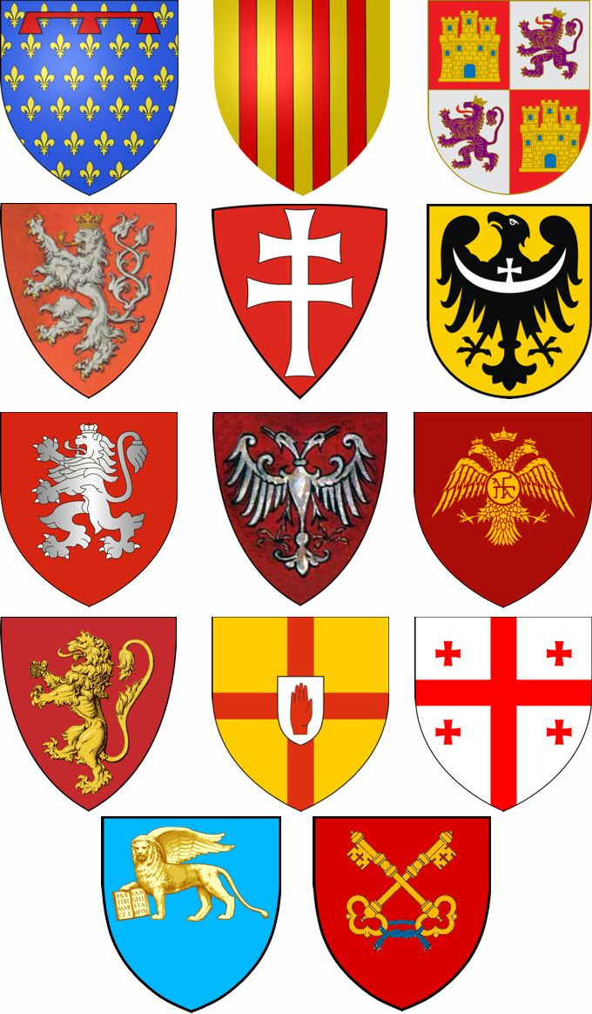

Фото № 1. Образцы рыцарских гербов в Средние века

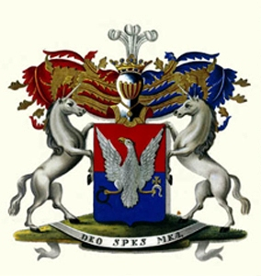

Фото №2 . Обазец родового герба периода Российской империи

Приложение№ 2

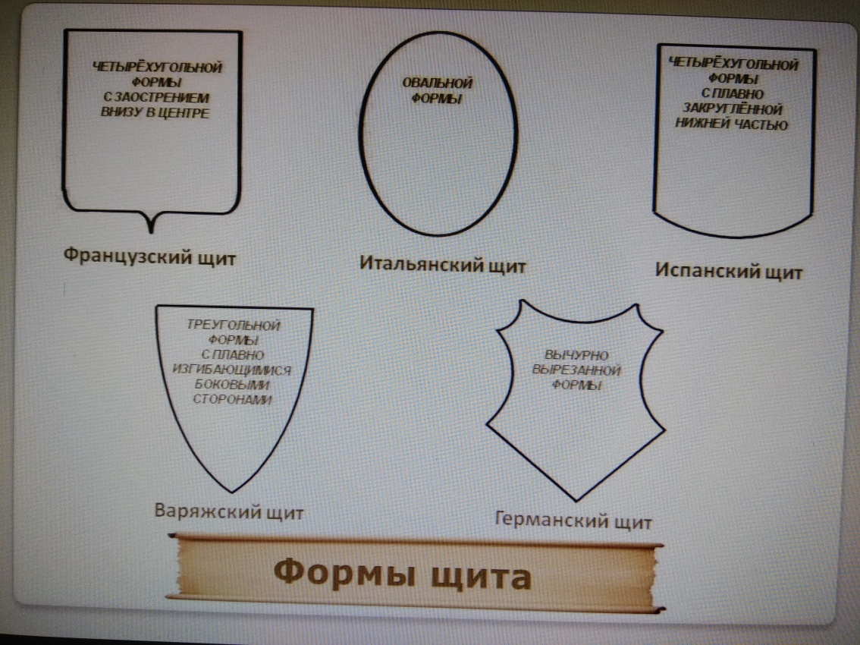

Фото №3 Многообразие геральдических щитов

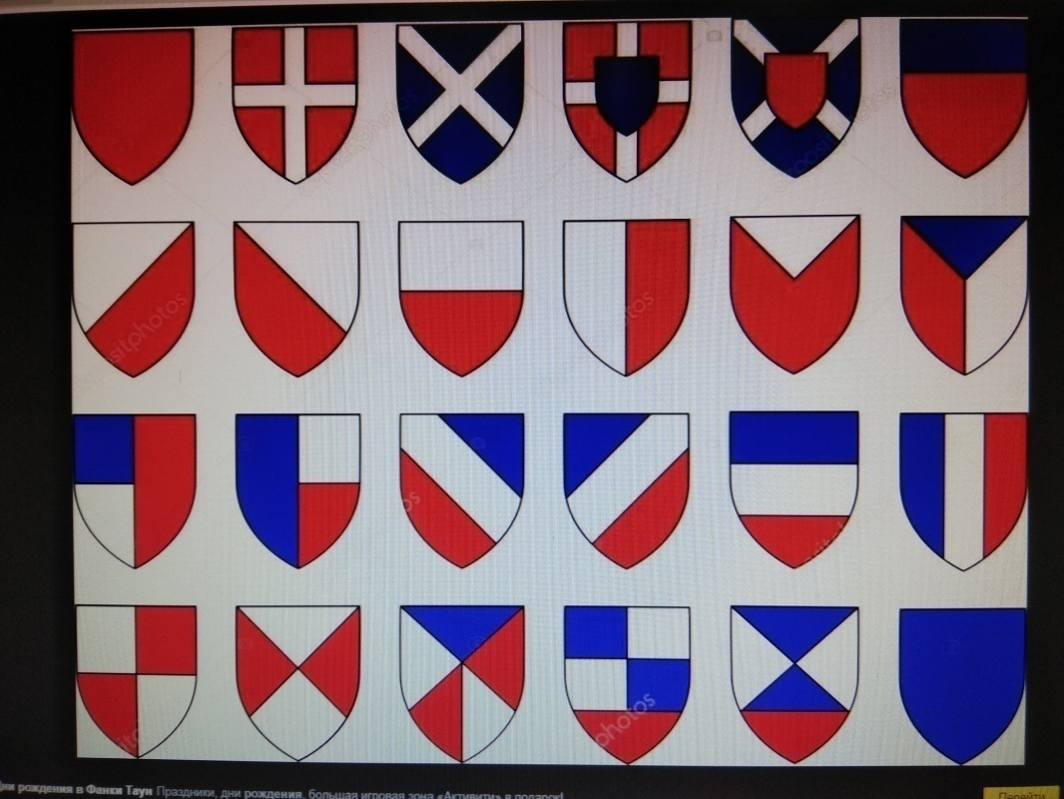

Фото №4. Правила и возможности разделения герба

Приложение № 3

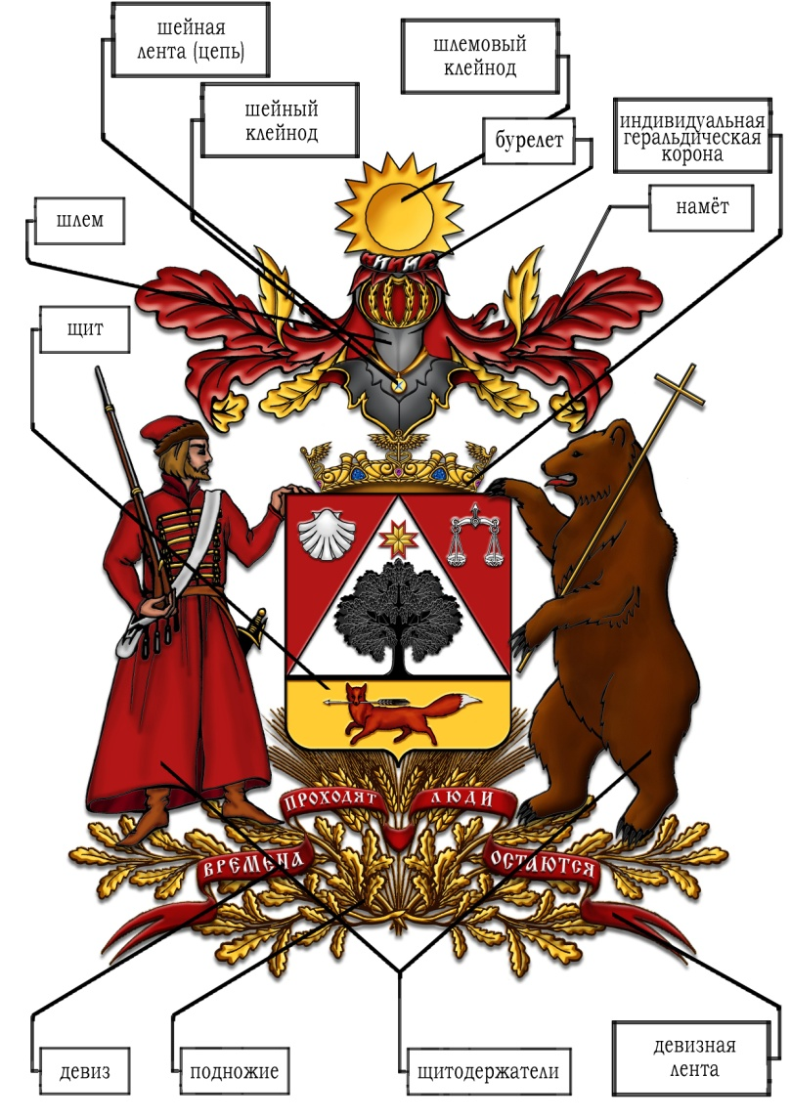

Фото №5. Схема расположения геральдических фигур и знаков

Приложение № 4

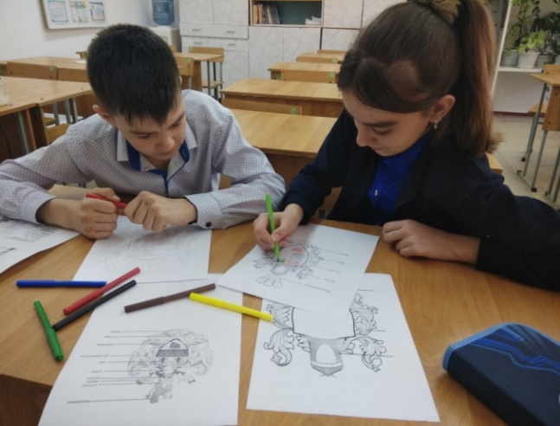

Фото № 6. Процесс работы над фамильным гербом Михайловых

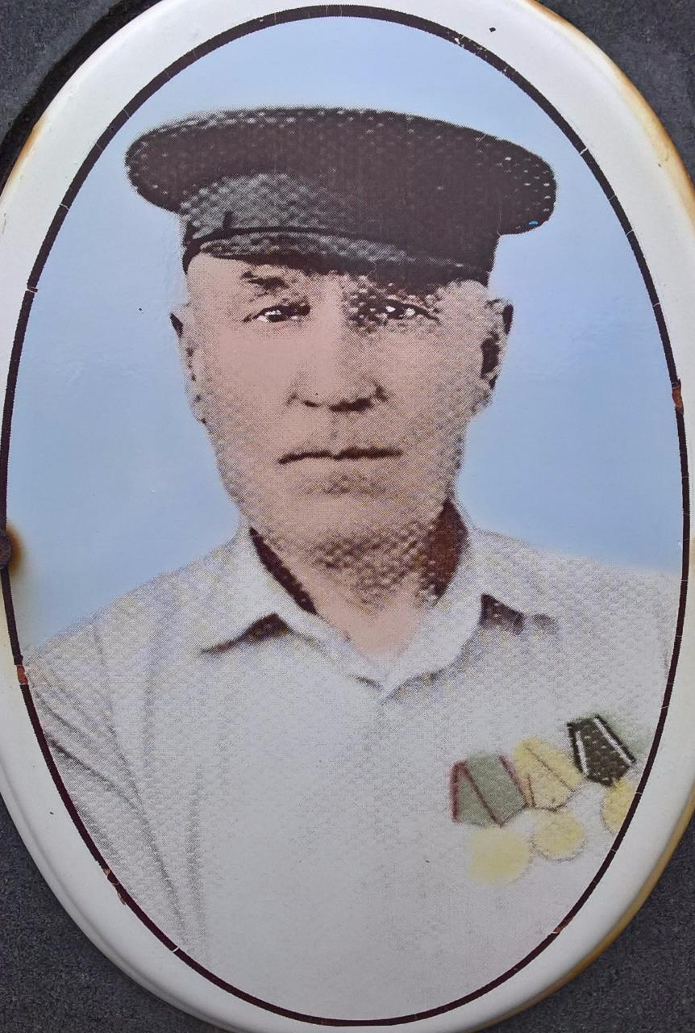

Фото № 7. Михайлов Логвин Антонович, 1980-годы

Приложение №5

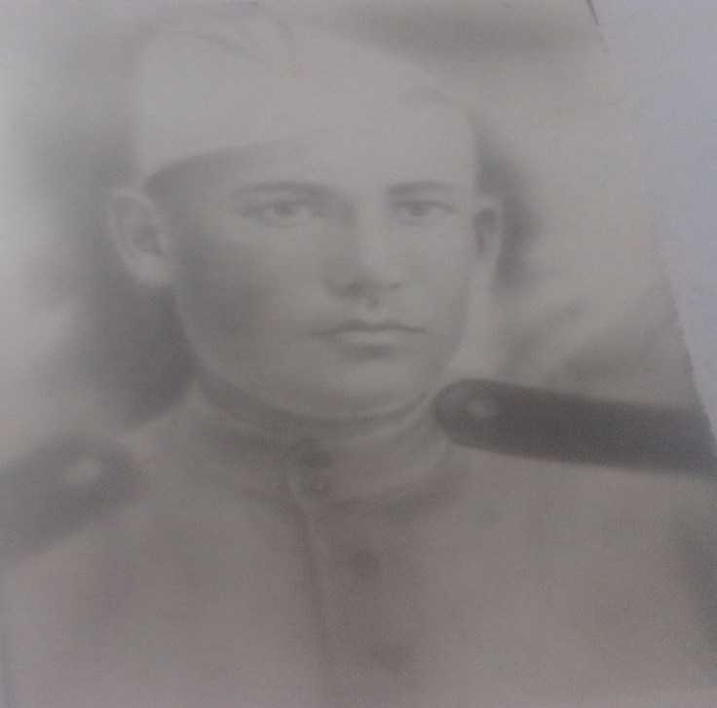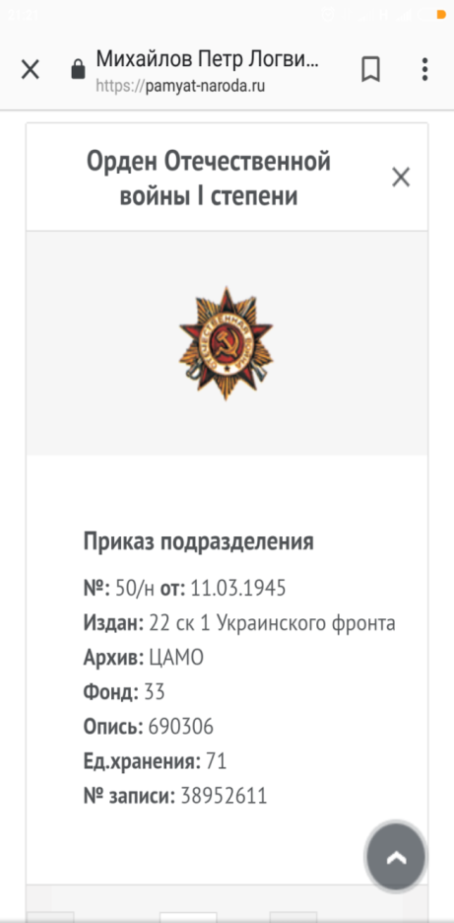  
Фото №8. Михайлов Петр Логвинович, 1944 год. Банк документов Министерства Обороны на сайте «Подвиг народа. 1941-1945 гг».

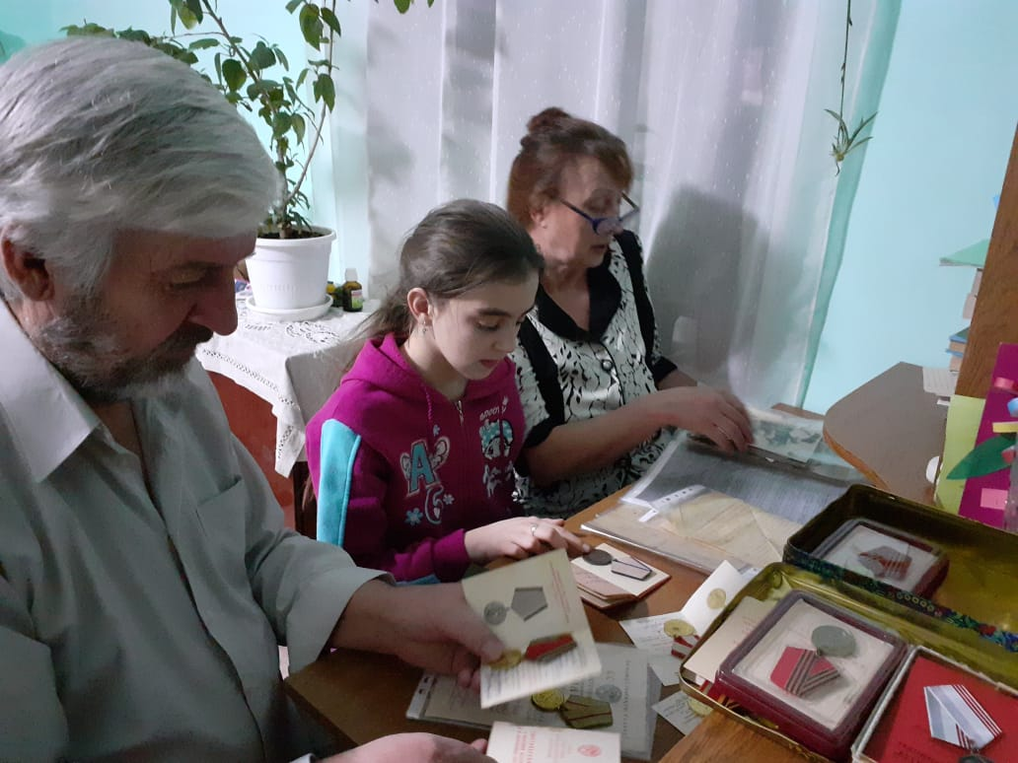

Фото №9 .Беседа с бабушкой и дедушкой Михайловыми Надеждой и Владимиром, 2022 год

Приложение №6

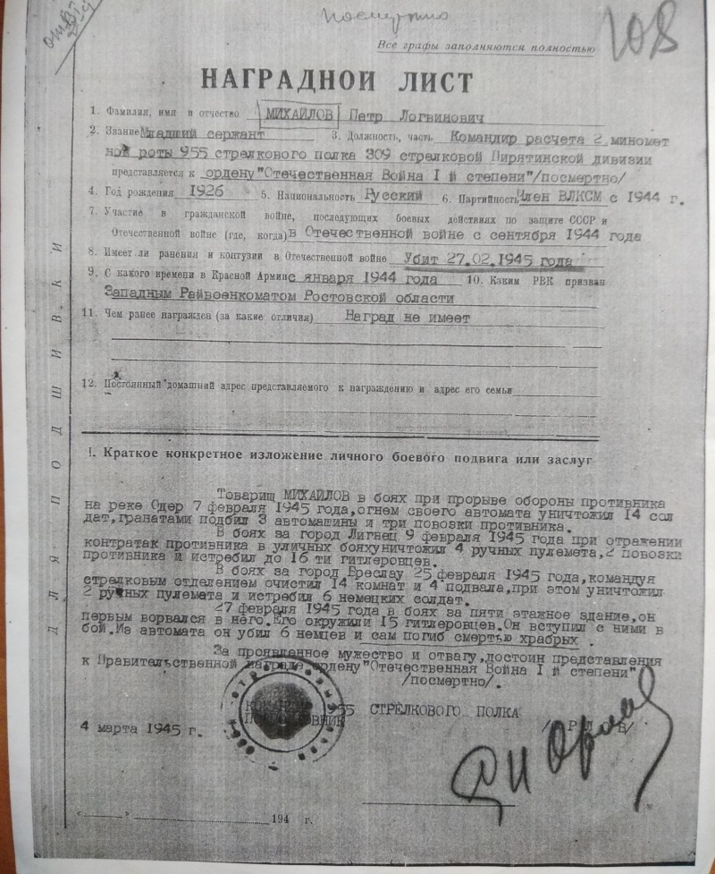

Фото № 10. Банк документов Министерства Обороны на сайте «Подвиг народа. 1941-1945 гг». Наградной лист Михайлова Петра Логвиновича.

Приложение №7

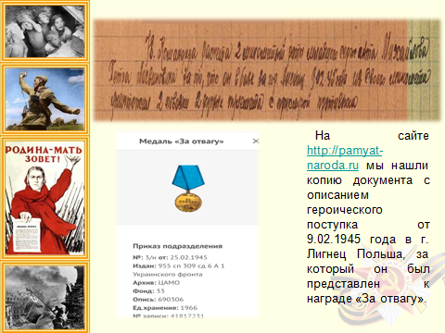

Фото № 11. Банк документов Министерства Обороны на сайте «Подвиг народа. 1941-1945 гг».

.

Приложение № 8

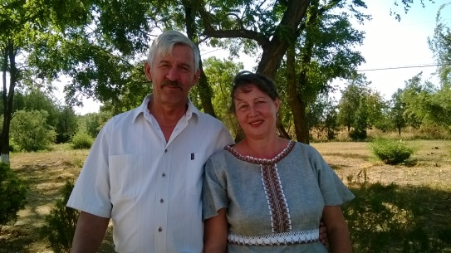

Фото №12. Наши дедушка и бабушка Михайловы Владимир и Надежда, 2014 год

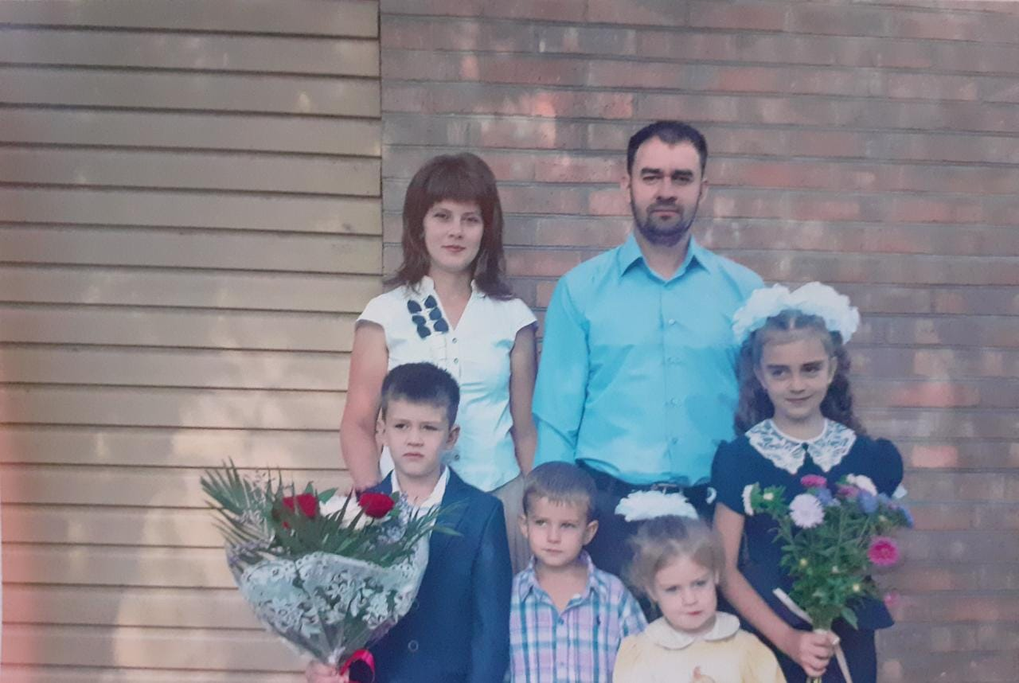

Фото № 13. Наша семья Михайловых. Справа налево: верхний ряд - мама и папа. В нижнем ряду: Я, Ярослав, Катя, Даша. 2018 год

Приложение №9

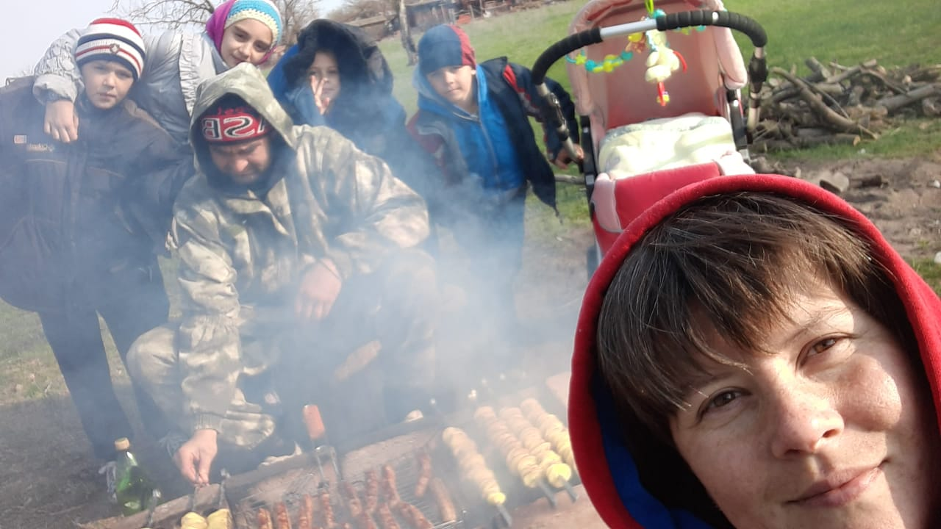

Фото №14. Наша дружная семья на отдыхе, 2021 год

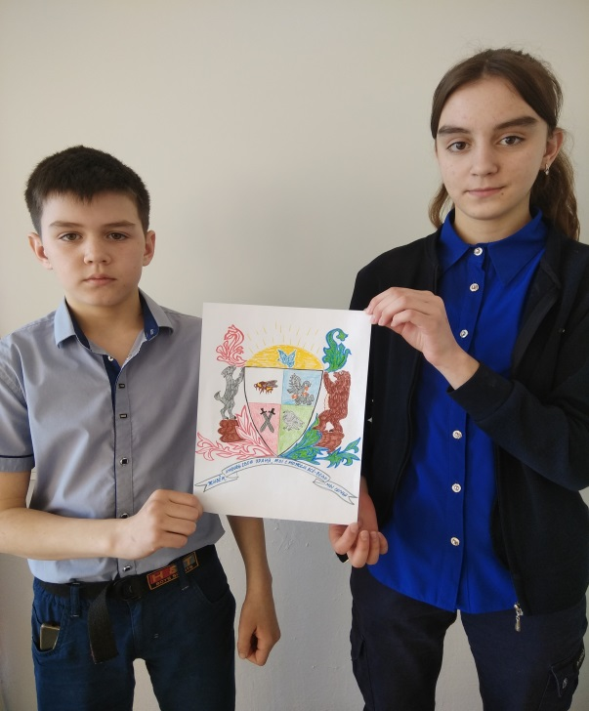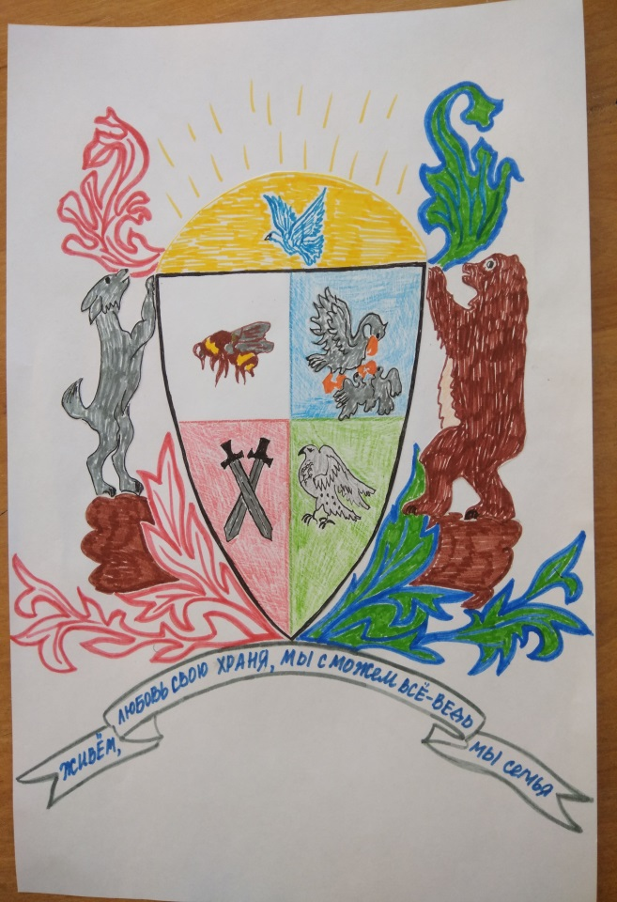

Фото №15-16. Фамильный герб рода Михайловых

Приложение № 10

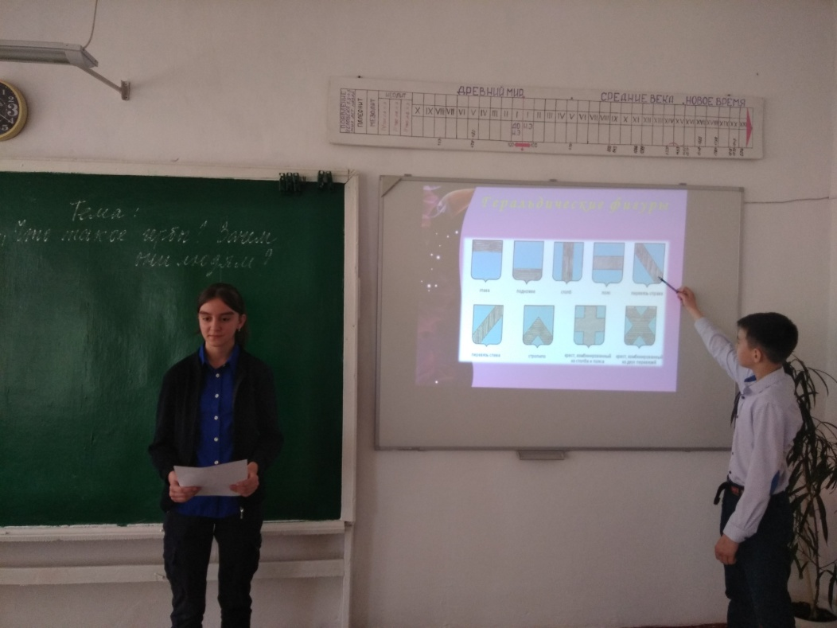

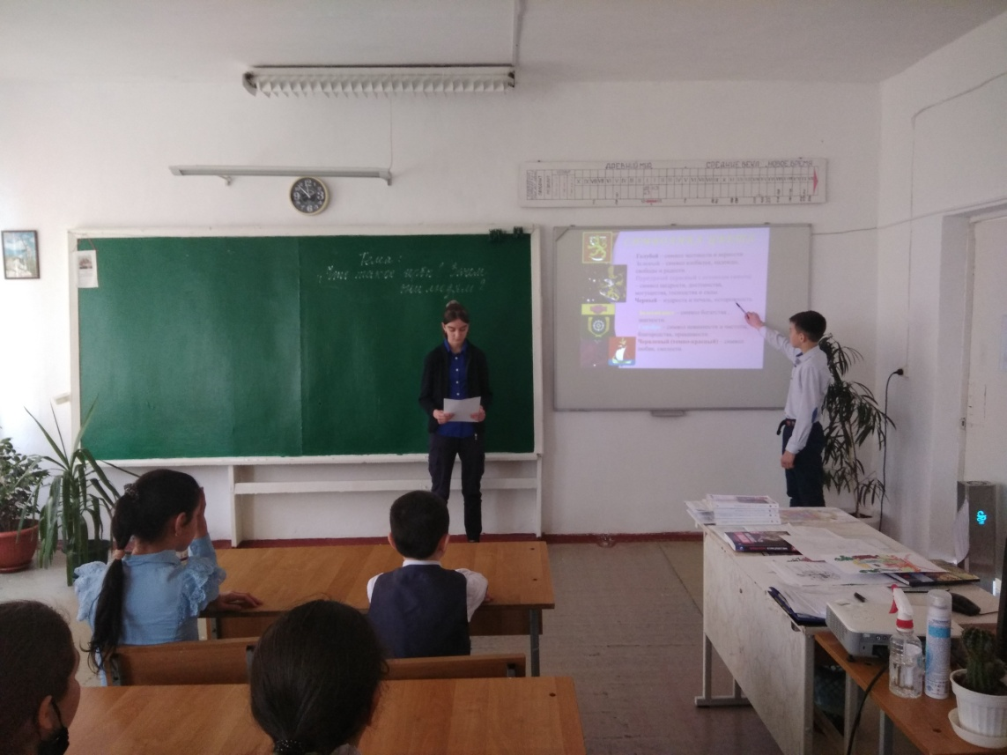

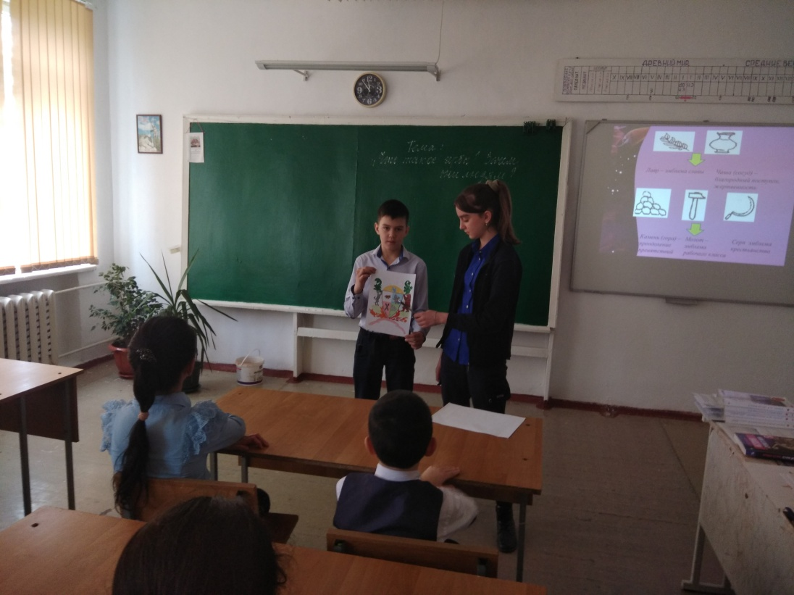

Фото 17-19. Фрагменты внеклассного мероприятия «Что такое «геральдика»? Зачем людям гербы?», сентябрь 2022 год

Приложение №11

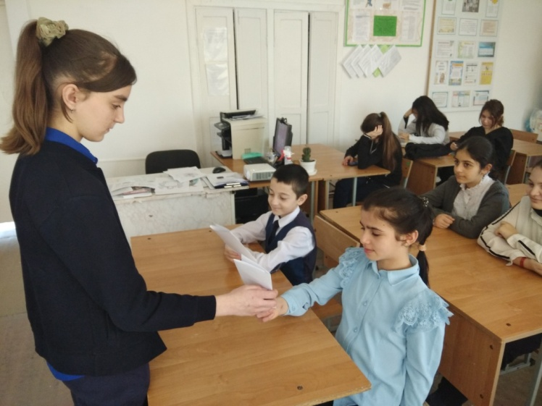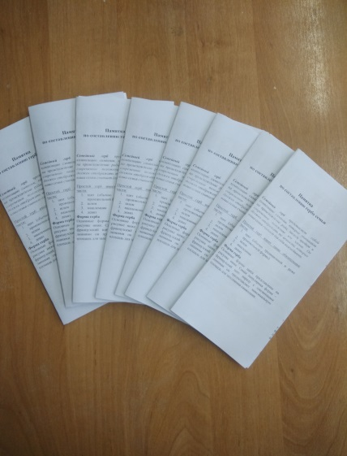

Фото №20-21 Распространение памяток по составлению семейного герба

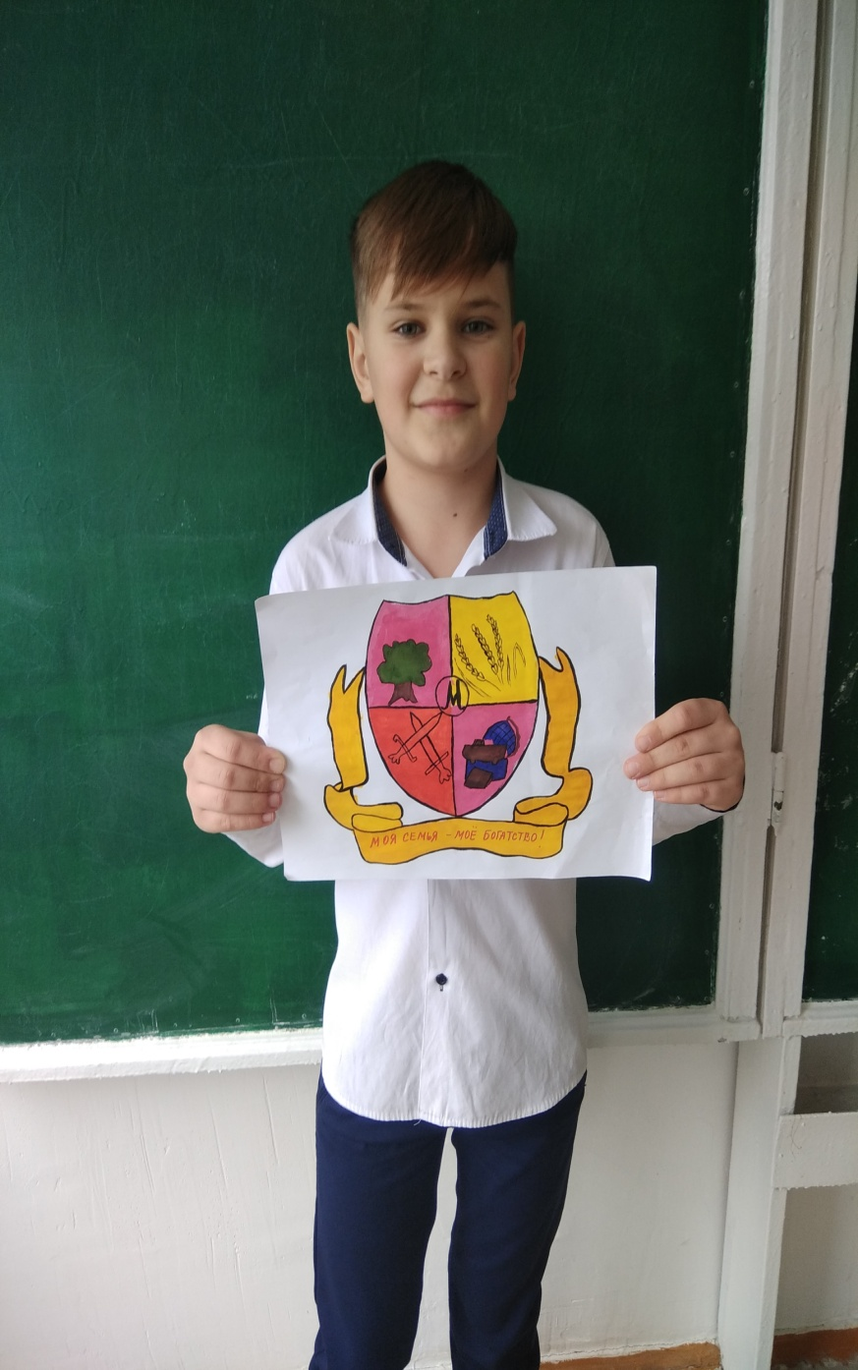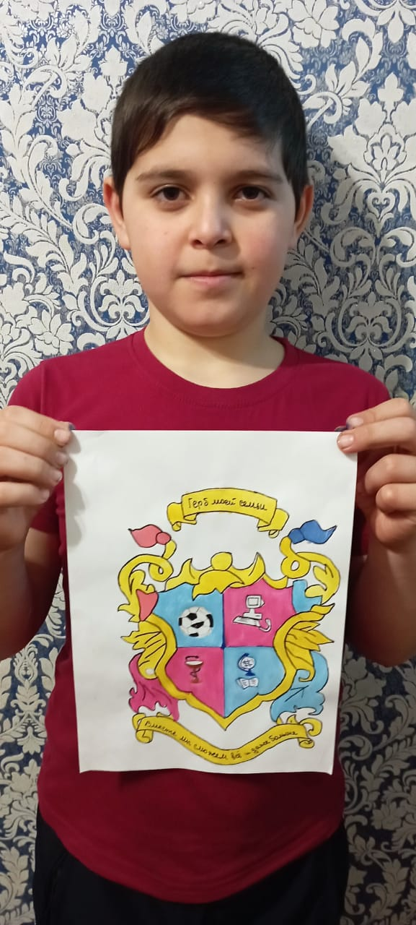

Фото 22-23 Участники эксперимента представили семейные гербы,

сентябрь 2022 г.

Приложение №12

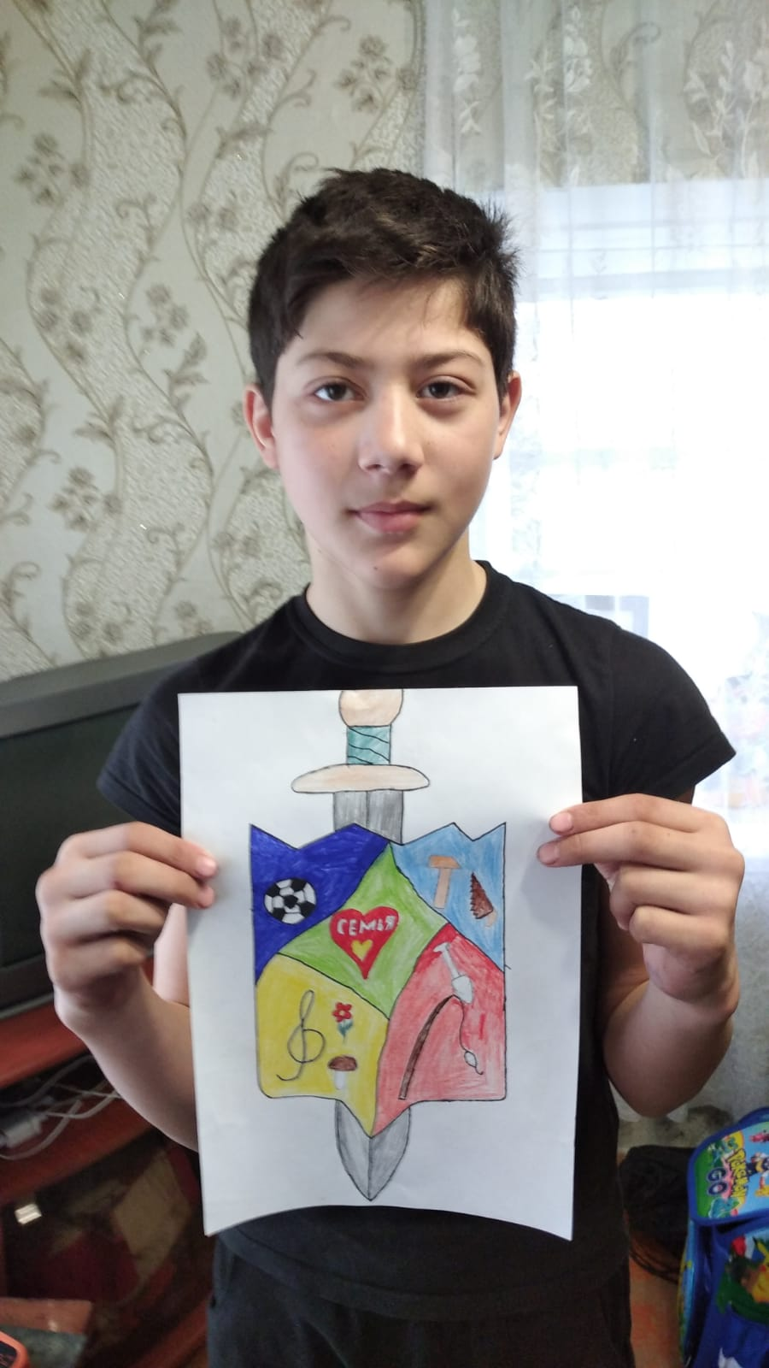 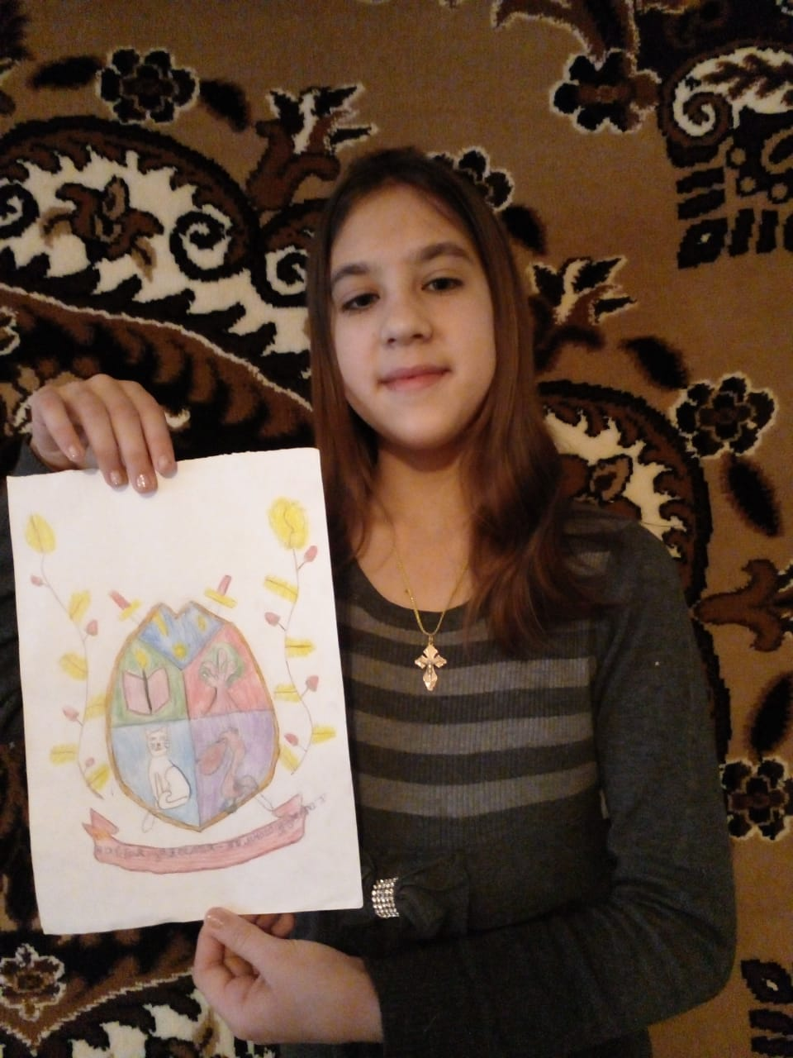

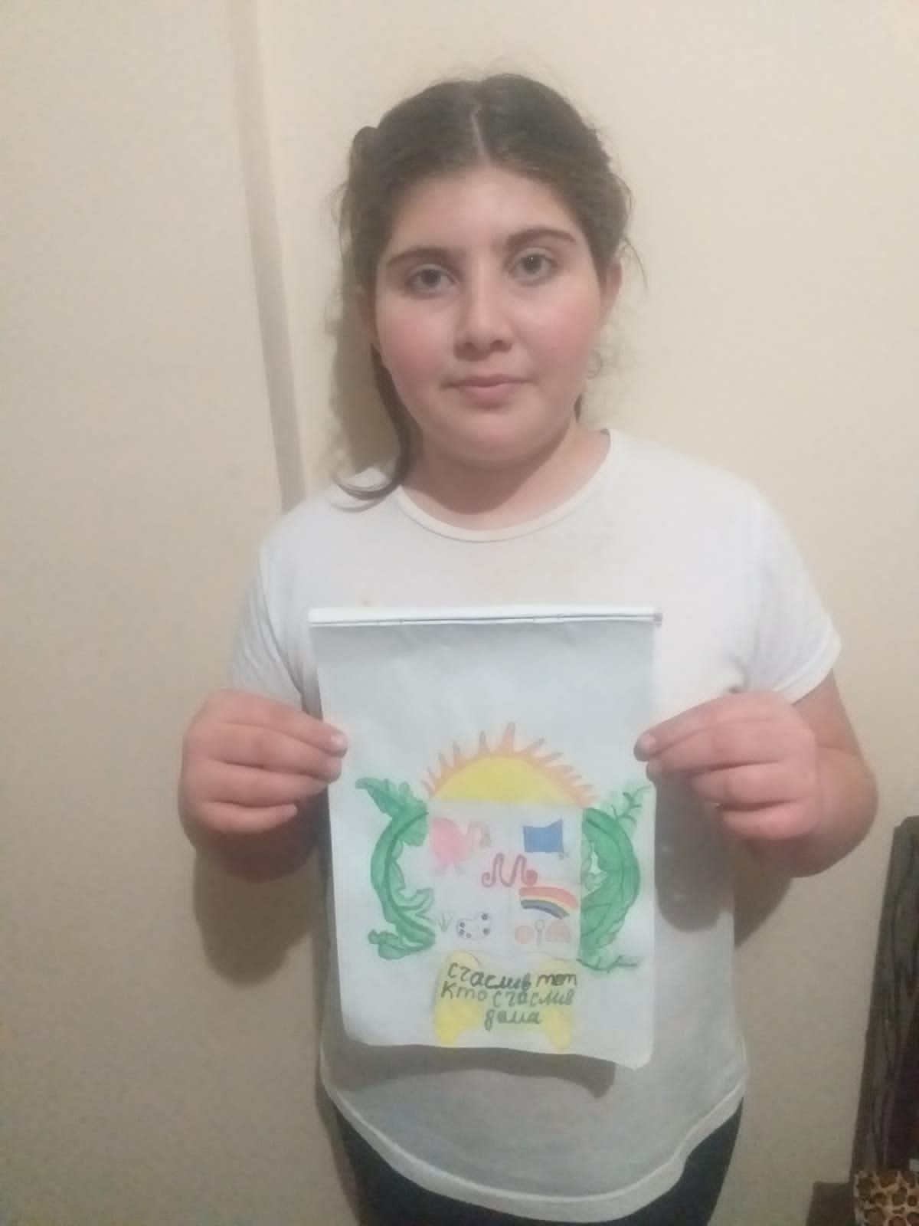 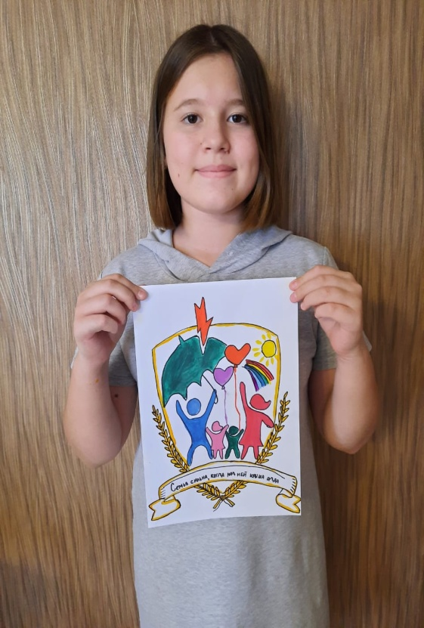

Фото 24-27. Участники эксперимента представили свои семейные гербы, сентябрь 2022 г.

Приложение №13

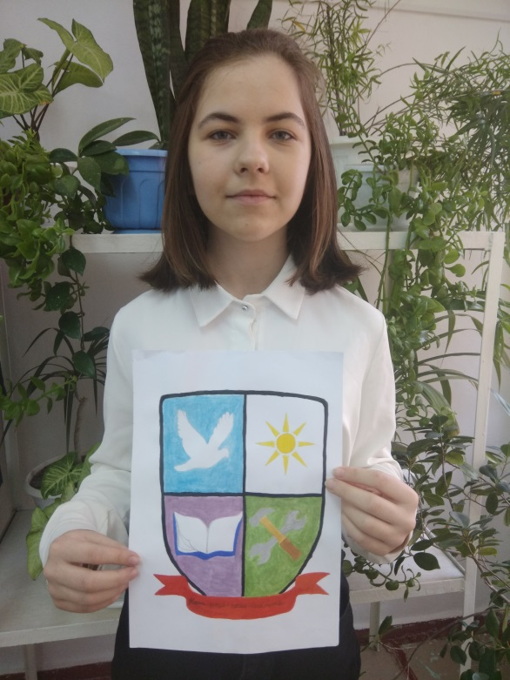 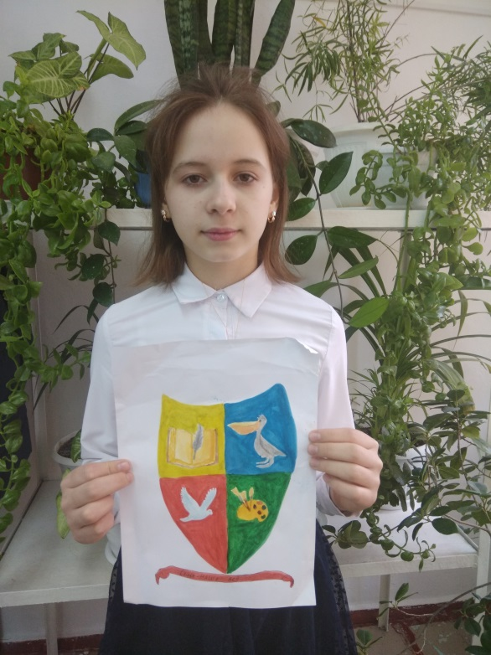

Фото 28-29.Участники эксперимента представили свои семейные гербы, сентябрь 2022 г.